Киләчәккә карап. Рөстәм Миңнеханов яшьләрне тәрбияләүгә бәйле тәкъдимнәр җиткерде.

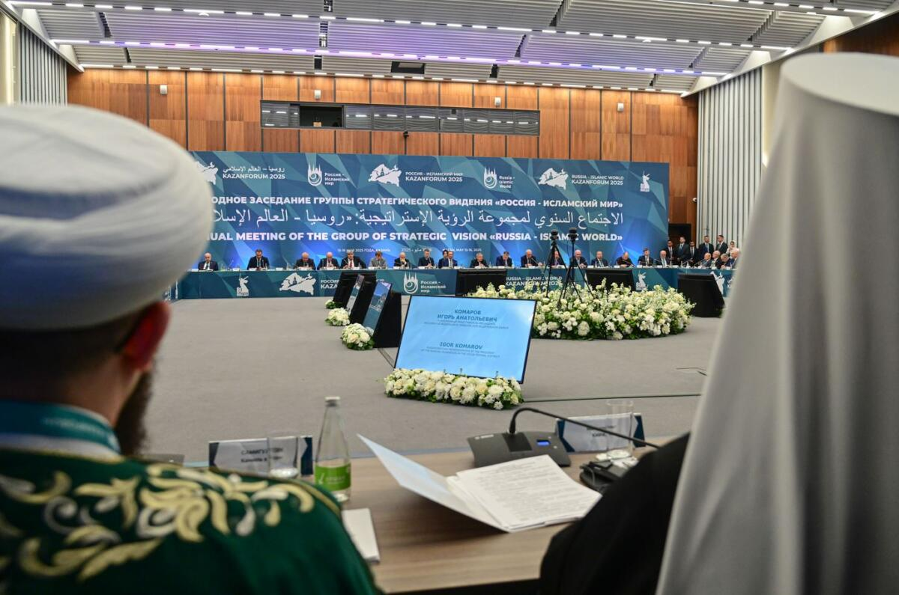

Рөстәм Миңнеханов яшьләрне тәрбияләүгә бәйле тәкъдимнәр җиткерде 16.05.2025 Автор: Эльвира Вәлиева Фото: rais.tatarstan.ru Яшь буынны ничек тәрбияләргә? «Россия – Ислам дөньясы» стратегик күзаллау төркеменең Казанда узган утырышында өч сәгатьтән артык әнә шул сорауга җавап эзләделәр. Татарстан Рәисе Рөстәм Миңнеханов ислам илләре өчен яшьләр сәясәтенә бәйле тәкъдимнәр дә җиткерде. Дөнья кая таба бара? Еллык утырыш «Россия – Ислам дөньясы: KazanForum 2025» XVI Халыкара икътисадый форумы кысасында узды. Быел ул Россия һәм ислам илләренең яшьләр сәясәте өлкәсендәге тәҗрибәсенә багышланды. Утырышны ачып, Рөстәм Миңнеханов ислам илләрендә заманча яшьләр сәясәте турында җентекләп фикер алышу кирәклеген билгеләп үтте. Билгеле булганча, ул Россия Президенты Владимир Путин кушуы буенча, «Россия – Ислам дөньясы» стратегик күзаллау төркемен җитәкли. – Бүген ислам дөньясында яшәүчеләрнең 70 процентын яшьләр тәшкил итә. Безнең бурыч – үсеп килүче буынга үз тарихына һәм мәдәниятенә сакчыл караш тәрбияләү. Шул рәвешле генә без үзебезнең тиңдәшлекне һәм мәдәни күптөрлелекне саклап кала алачакбыз, – диде республика Рәисе. Ул искәрткәнчә, узган атнада илдә Бөек Ватан сугышында Җиңүнең 80 еллыгына багышланган бәйрәм һәм истәлекле чаралар узды. Бу ел Россия Федерациясендә Ватанны саклаучылар елы дип игълан ителде. «Яшьләрнең безнең ата-бабаларыбыз яулап алган дөньяның иң югары кыйммәтен аңлавы бик мөһим. Тарихны белү, хөрмәт итү ватанпәрвәрлек һәм киләчәк өчен җаваплылык хисе барлыкка китерә», – диде ул. Россиядә үсеп килүче буынны традицион кыйммәтләр нигезендә тәрбияләү өчен барлык шартлар тудырылуны да билгеләп үтте Рөстәм Миңнеханов. – Шул максаттан өч ел элек «Алдынгылар хәрәкәте» гомумроссия балалар һәм яшьләр хәрәкәте оештырылды. Аның күзәтү советын Россия Президенты Владимир Путин җитәкли. «Татарстанда балалар белән эш кечкенәдән – балалар бакчасыннан ук алып барыла, анда педагоглар һәм ата-аналар җәлеп ителгән. Моннан тыш, бүген яшьләр белән «Сәләт», «Йолдызлык» төбәк иҗтимагый берләшмәләре, яшьләр дипломатиясе академиясе, студентлар хезмәт отрядлары актив эшчәнлек алып бара, – диде Татарстан Рәисе. Россия Президенты Владимир Путин Казанда уза торган «Россия – Ислам дөньясы» стратегик күзаллау төркеменең пленар утырышында катнашучыларга сәламләү хаты юллады. Аны Россия вице-премьеры Марат Хөснуллин укыды. «Гасырлар дәвамында безнең күпмилләтле илебез ислам дөньясы илләре белән хезмәттәшлек өчен ачык иде. Һәм бүген, катлаулы халыкара вазгыятькә карамастан, без икътисадый, фәнни, мәгариф, гуманитар, төбәкара багланышларны уңышлы һәм эзлекле рәвештә киңәйтүне дәвам иттерәбез. Татарстан – мондый конструктив багланышларны иң нәтиҗәле корган ил төбәкләренең берсе», – дип язган Владимир Путин. Татарстан Рәисе Рөстәм Миңнеханов Владимир Путинга аерым игътибары һәм «Россия – Ислам дөньясы» стратегик күзаллау төркеме эшенә зур ярдәм күрсәтүе өчен рәхмәт белдерде. «Мин даими рәвештә Россия Президенты Владимир Путинга төркем эше турында хәбәр итеп торам, ул безнең эшне югары бәяли», – дип ассызыклады ул. Бу хакта утырышның дәрәҗәле кунагы – Малайзия Премьер-министры Әнвәр Ибраһим да әйтте. Ул, Татарстанга килер алдыннан, Мәскәүдә Владимир Путин белән очрашты. «Татарстанда уза торган чарада Россия Президенты Владимир Путинның тулы ярдәме белән катнаша алуым – минем өчен зур дәрәҗә. Ике көн элек аның белән шәхсән очрашу мөмкинлеге туды. Ул Малайзиянең бу форумга ярдәм итүе, Татарстанның дөньядагы тотрыклылыкны үстерүдә һәм, әлбәттә инде, инклюзивлык мәсьәләләрендә тырышлыгы өчен рәхмәт белдерде», – диде Әнвәр Ибраһим. Татарстан Рәисе Рөстәм Миңнеханов Ислам дөньясы илләре һәм оешмалары белән берлектә яшьләрне тәрбияләү буенча берничә тәкъдим дә җиткерде: * Россия академик һәм фәнни җәмәгатьчелегенең Мәгариф, фән һәм мәдәният мәсьәләләре буенча ислам оешмасы (ИСЕСКО) һәм ислам илләре университетлары белән, Татарстанда мөмкин булган уртак тәҗрибә проектларын да кертеп, хезмәттәшлеген киңәйтү; * Ислам Хезмәттәшлеге Оешмасы белән берлектә Халыкара балалар оешмалары ассоциациясен үстерү буенча юл картасын эшләү, аны булдыру турында карар Президент Владимир Путин тарафыннан 2024 елда яшьләр фестивале йомгаклары нигезендә кабул ителгән; * «Алдынгылар хәрәкәте» дипломатия мәктәп клубларының халыкара челтәрен киңәйтү. Ул бүген дөньяның 24 иленнән 300дән артык мәктәпне берләштерә; * быел көз Куала-Лумпурда планлаштырылган «Татарстан–Малайзия» лагере үрнәгендә, халыкара балалар лагерьларының халыкара программаларын гамәлгә ашыру. Бүгенге яшьләр алдында торган хәвеф-хәтәрләр турында Россия Президентының Идел буе федераль округындагы тулы вәкаләтле вәкиле Игорь Комаров та әйтте. – Без еш кына якын киләчәкне хәл итә торган мөмкинлекләр һәм процесслар турында сөйләшәбез. Бүгенге әңгәмә темасы – киләчәктә яшәүчеләр, безнең балаларыбыз. Бүген киләчәк буынның акылы һәм йөрәкләре өчен көрәш аеруча да кискенләште. Иҗат, тормышта үз урыныңны табу, яңа мәгълүмат технологияләре куллану кебек мөмкинлекләр киңәя. Бу яшьләрнең сәләтен үстерергә ярдәм итә. Шул ук вакытта Ватанга карата кулланучылык мөнәсәбәте, ксенофобия куркыта. Моның белән дөньяның барлык илләре очраша, – диде ул. Телеграмда безнең каналга кушылыгыз: https://t.me/vatantat
Чыганак: https://vatantat.ru/2025/05/170464/
© Ватаным Татарстан

